## 法拉第电磁感应定律、自感和涡流

### 考点一　法拉第电磁感应定律的理解及应用

1．感应电动势

(1)感应电动势：在电磁感应现象中产生的电动势．

(2)产生条件：穿过回路的磁通量发生改变，与电路是否闭合无关．

(3)方向判断：感应电动势的方向用楞次定律或右手定则判断．

2．法拉第电磁感应定律

(1)内容：闭合电路中感应电动势的大小，跟穿过这一电路的磁通量的变化率成正比．

(2)公式：*E*＝*n*，其中*n*为线圈匝数．

(3)感应电流与感应电动势的关系：*I*＝.

(4)说明：*E*的大小与*Φ*、Δ*Φ*无关，决定于磁通量的变化率.

技巧点拨

1．当Δ*Φ*仅由*B*的变化引起时，*E*＝*n*，其中*S*为线圈在磁场中的有效面积．若*B*＝*B*0＋*kt*，则*E*＝*nkS*.

2．当Δ*Φ*仅由*S*的变化引起时，*E*＝*nB*.

3．当*B*、*S*同时变化时，则*E*＝*n*≠*n*.

4．若已知*Φ*－*t*图象，则图线上某一点的切线斜率为.

例题精练

1．如图1所示，竖直放置的矩形导线框*MNPQ*边长分别为*L*和2*L*，*M*、*N*间连接水平的平行板电容器，两极板间距为*d*，虚线为线框中轴线，虚线右侧有垂直线框平面向里的匀强磁场．两极板间有一质量为*m*、电荷量为*q*的带负电油滴恰好处于平衡状态，已知重力加速度为*g*，则该磁场磁感应强度大小*B*的变化情况及其变化率分别是(　　)

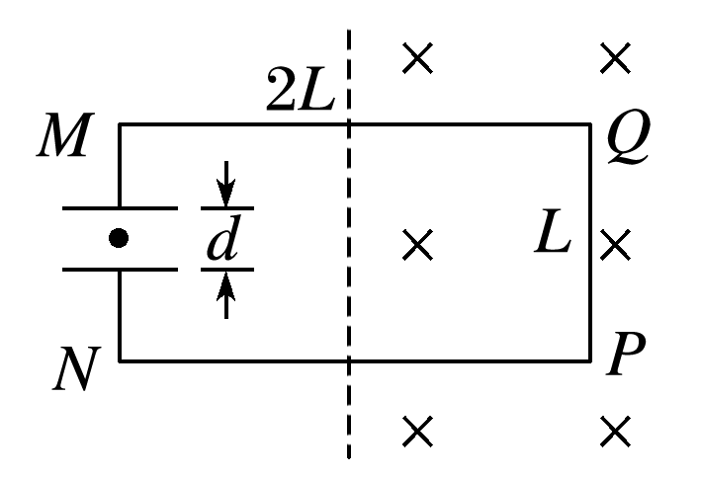

图1

A．正在减小，＝ B．正在减小，＝

C．正在增强，＝ D．正在增强，＝

答案　D

解析　电荷量为*q*的带负电的油滴恰好处于静止状态，电场力竖直向上，则电场强度方向竖直向下，所以电容器的上极板带正电，线框上端相当于电源正极，感应电动势沿逆时针方向，感应电流的磁场方向和原磁场方向相反，根据楞次定律可知，穿过线框的磁通量在均匀增强，线框产生的感应电动势*E*＝*UMN*＝*S*＝*L*2，

油滴所受电场力与重力大小相等，则*q*＝*mg*，联立以上两式得，线圈中的磁通量变化率的大小为＝，故D正确，A、B、C错误．

### 考点二　导体切割磁感线产生的感应电动势

1．导体平动切割磁感线

(1)有效长度

公式*E*＝*Blv*中的*l*为导体切割磁感线的有效长度．如图2中，导体的有效长度分别为：

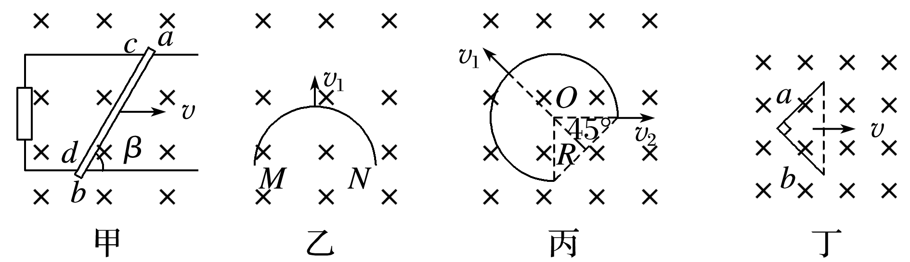

图2

图甲：*l*＝sin *β*.

图乙：沿*v*1方向运动时，*l*＝.

图丙：沿*v*1方向运动时，*l*＝*R*；沿*v*2方向运动时，*l*＝*R*.

图丁：*l*＝.

(2)相对速度

*E*＝*Blv*中的速度*v*是导体相对磁场的速度，若磁场也在运动，应注意速度间的相对关系．

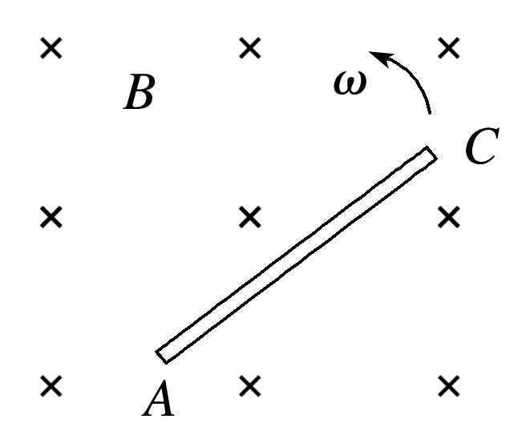

图3

2．导体转动切割磁感线

如图3，当长为*l*的导体在垂直于匀强磁场(磁感应强度为*B*)的平面内，绕一端以角速度*ω*匀速转动，当导体运动Δ*t*时间后，转过的弧度*θ*＝*ω*Δ*t*，转过的面积Δ*S*＝*l*2*ω*Δ*t*，则*E*＝＝＝*Bl*2*ω*.

例题精练

2．如图4所示，空间有一匀强磁场，一直金属棒与磁感应强度方向垂直，当它以速度*v*沿与棒和磁感应强度都垂直的方向运动时，棒两端的感应电动势大小为*E*，将此棒弯成两段长度相等且相互垂直的折线，置于与磁感应强度相垂直的平面内，当它沿两段折线夹角平分线的方向以速度*v*运动时，棒两端的感应电动势大小为*E*′.则等于(　　)

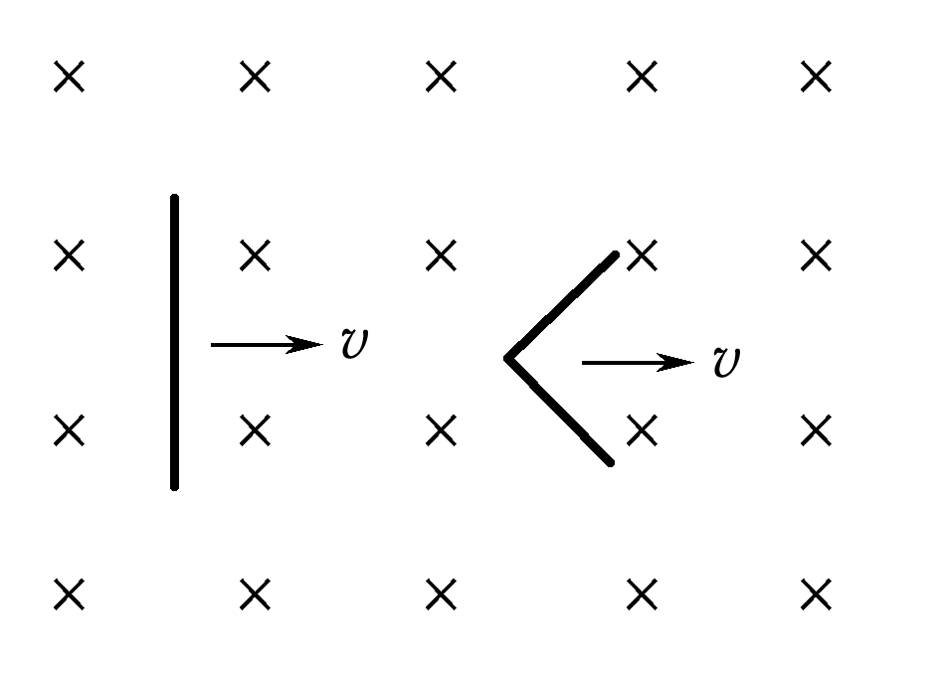

图4

A. B. C．1 D.

答案　B

解析　设折弯前导体切割磁感线的长度为*L*，*E*＝*BLv*；折弯后，导体切割磁感线的有效长度为*l*＝＝*L*，故产生的感应电动势为*E*′＝*Blv*＝*B*·*Lv*＝*E*，所以＝，B正确．

3.边界*MN*的一侧区域内，存在着磁感应强度大小为*B*、方向垂直于光滑水平桌面的匀强磁场．边长为*l*的正三角形金属线框*abc*粗细均匀，三边阻值相等，*a*顶点刚好位于边界*MN*上，现使线框围绕过*a*点且垂直于桌面的转轴匀速转动，转动角速度为*ω*，如图5所示，则在*ab*边开始转入磁场的瞬间*a*、*b*两端的电势差*Uab*为(　　)

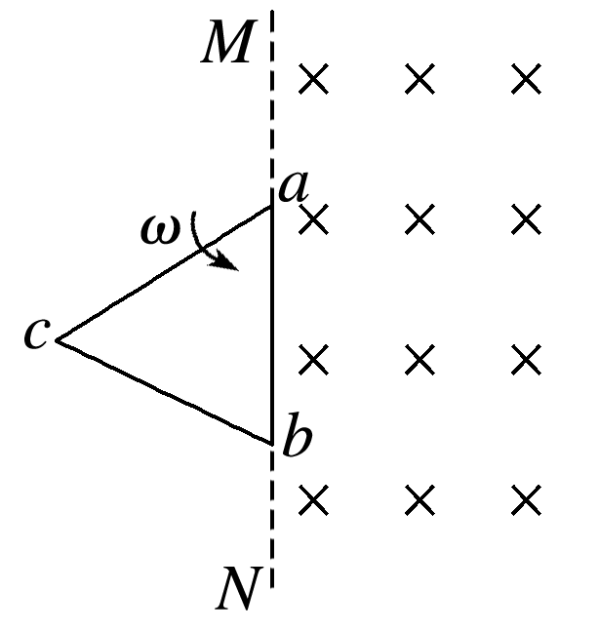

图5

A.*Bl*2*ω* B．－*Bl*2*ω*

C．－*Bl*2*ω* D.*Bl*2*ω*

答案　A

解析　当*ab*边刚进入磁场时，*ab*边切割磁感线，切割长度为两个端点间的距离，即为*a*、*b*间的距离*l*，则*E*＝*Bl*＝*Bl*＝*Bl*2*ω*；设每个边的电阻为*R*，*a*、*b*两点间的电势差为：*U*＝*I*·2*R*＝·2*R*，故*U*＝*Bl*2*ω*，故A正确，B、C、D错误．

### 考点三　自感现象

自感现象

(1)概念：当一个线圈中的电流变化时，它所产生的变化的磁场在线圈本身激发出感应电动势．这种现象称为自感，由于自感而产生的感应电动势叫作自感电动势．

(2)表达式：*E*＝*L*.

(3)自感系数*L*的影响因素：与线圈的大小、形状、匝数以及是否有铁芯有关．

技巧点拨

1．通电自感和断电自感的比较

|  |  |  |
| --- | --- | --- |
| 电路图 |  |  |
| 器材要求 | A1、A2同规格，*R*＝*RL*，*L*较大 | *L*很大(有铁芯) |
| 通电时 | 在S闭合瞬间，灯A2立即亮起来，灯A1逐渐变亮，最终一样亮 | 灯A立即亮，然后逐渐变暗达到稳定 |
| 断电时 | 回路电流减小，灯泡逐渐变暗，A1电流方向不变，A2电流反向 | ①若*I*2≤*I*1，灯泡逐渐变暗；  ②若*I*2＞*I*1，灯泡闪亮后逐渐变暗.  两种情况下灯泡中电流方向均改变 |

2.分析自感问题的三个技巧

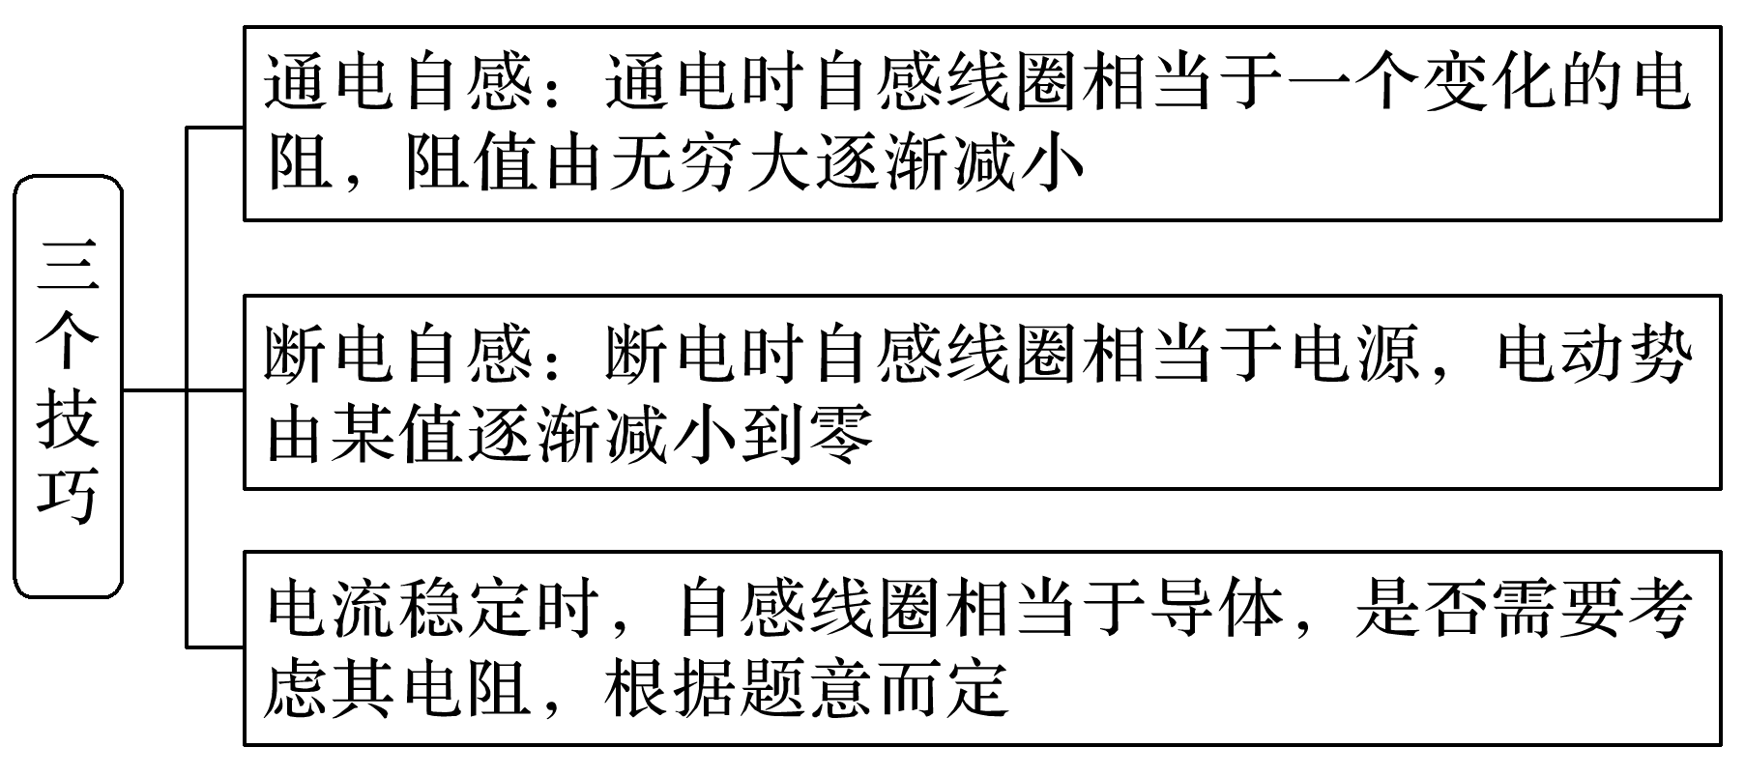

例题精练

4．(多选)为测量线圈*L*的直流电阻*R*0，某研究小组设计了如图11所示电路．已知线圈的自感系数较大，两电表可视为理想电表，其示数分别记为*U*、*I*，实验开始前，S1处于断开状态，S2处于闭合状态．关于实验过程，下列说法正确的是(　　)

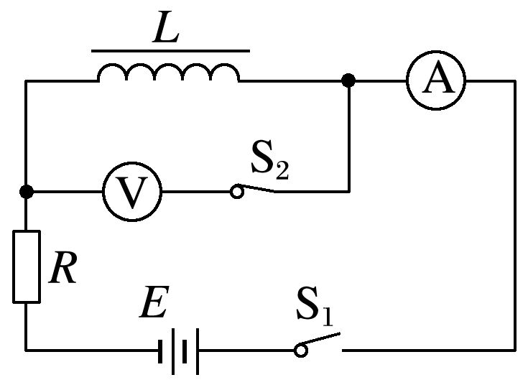

图6

A．闭合S1，电流表示数逐渐增大至稳定值

B．闭合S1，电压表示数逐渐减小至稳定值

C．待两电表示数稳定后，方可读取*U*、*I*的值

D．实验结束后，应先断开S1

答案　ABC

### 考点四　涡流　电磁阻尼和电磁驱动

1．涡流现象

(1)涡流：块状金属放在变化磁场中，或者让它在磁场中运动时，金属块内产生的漩涡状感应电流．

(2)产生原因：金属块内磁通量变化→感应电动势→感应电流．

2．电磁阻尼

当导体在磁场中运动时，感应电流会使导体受到安培力，安培力总是阻碍导体的相对运动．

3．电磁驱动

如果磁场相对于导体转动，在导体中会产生感应电流使导体受到安培力而运动起来．

例题精练

5．如图7所示，关于涡流的下列说法中错误的是(　　)

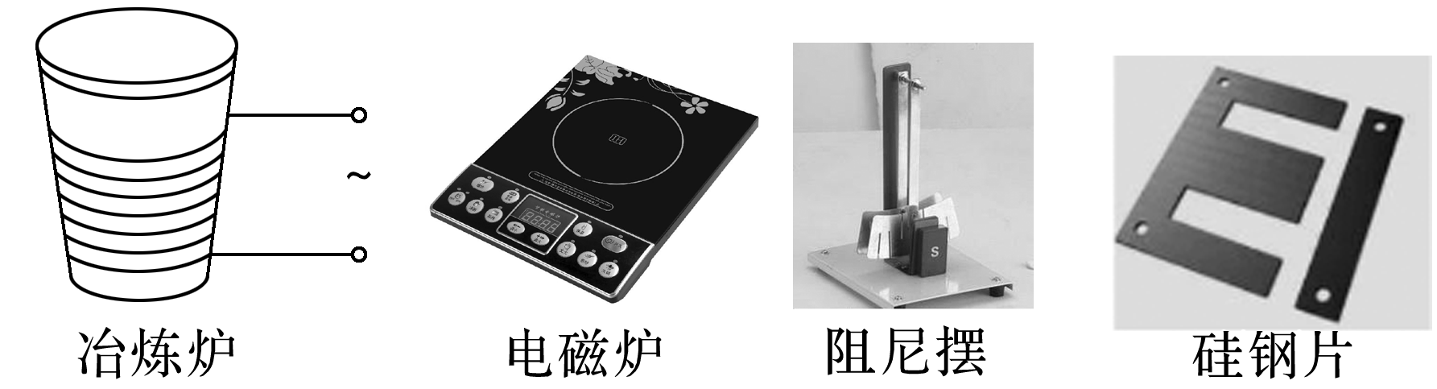

图7

A．真空冶炼炉是利用涡流来熔化金属的装置

B．家用电磁炉锅体中的涡流是由恒定磁场产生的

C．阻尼摆摆动时产生的涡流总是阻碍其运动

D．变压器的铁芯用相互绝缘的硅钢片叠成能减小涡流

答案　B

6．扫描隧道显微镜(STM)可用来探测样品表面原子尺度上的形貌．为了有效隔离外界振动对STM的扰动，在圆底盘周边沿其径向对称地安装若干对紫铜薄板，并施加磁场来快速衰减其微小振动，如图8所示．无扰动时，按下列四种方案对紫铜薄板施加恒磁场；出现扰动后，对于紫铜薄板上下及左右振动的衰减最有效的方案是(　　)

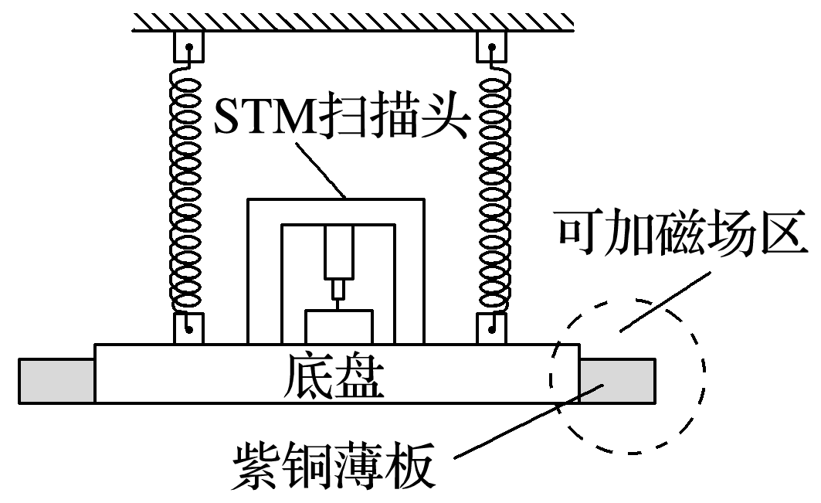

图8

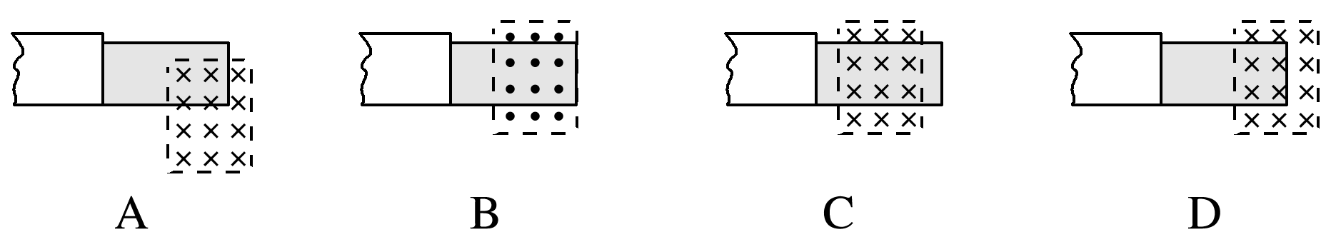

答案　A

解析　感应电流产生的条件是闭合回路中的磁通量发生变化．在A图中，系统振动时，紫铜薄板随之上下及左右振动，在磁场中的部分有时多有时少，磁通量发生变化，产生感应电流，受到安培力，阻碍系统的振动；在B图中，只有紫铜薄板向左振动才产生感应电流，而上下振动无感应电流产生；在C图中，无论紫铜薄板上下振动还是左右振动，都不会产生感应电流；在D图中，只有紫铜薄板左右振动才产生感应电流，而上下振动无感应电流产生，故选项A正确，B、C、D错误．

# 综合练习

**一．选择题（共16小题）**

1．（浙江期中）转笔是一项用不同的方法与技巧、以手指来转动笔的休闲活动，如图所示，转笔深受广大中学生的喜爱，其中也包含了许多的物理知识，假设某转笔高手能让笔绕其手指上的某一点O做匀速圆周运动，下列有关该同学转笔中涉及到的物理知识的叙述正确的是（　　）

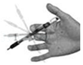

A．笔杆上的点离O点越近的，做圆周运动的向心加速度越大

B．笔杆上的各点做圆周运动的力是由向心力提供的

C．笔尖上的小钢珠在快速的转动随笔一起做离心运动

D．若该同学使用的是金属笔杆，且考虑地磁场的影响，金属笔杆两端 可能会形成电势差

【分析】各点的角速度是相等的；根据向心加速度公式an＝ω2R，即可确定向心加速度大小；

各点做圆周运动的向心力是杆的弹力提供；

当提供的向心力小于需要向心力，则会出现离心现象。

【解答】解：A、由向心加速度公式an＝ω2R，笔杆上的点离O点越近的，做圆周运动的向心加速度越小，故A错误；

B、杆上的各点做圆周运动的向心力是由杆的弹力提供的，故B错误；

C、当转速过大时，提供的向心力小于所需要向心力，出现离心现象，然而快速转运时，笔尖上的小钢珠所需的向心力可能不会大于提供的向心力，因此不一定会做离心运动被甩走，故C错误；

D、当金属笔杆转动时，切割地磁场，从而产生感应电动势，金属笔杆两端 可能会形成电势差，故D正确；

故选：D。

【点评】该题考查同轴转动物体以及向心加速度公式，掌握向心力的来源，理解离心现象的条件是解答的关键。

2．（黄浦区二模）在图（a）所示的螺线管中通以如图（b）所示的电流，取电流沿图中箭头方向为正值、与图中箭头方向相反为负值；竖直向上为磁感应强度正方向，线圈中心的磁感应强度B随时间t的变化关系可能为（　　）

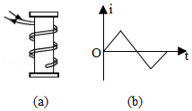

A．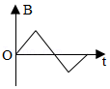 B．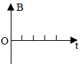

C．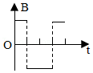 D．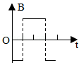

【分析】根据通电导线的缠绕特点，利用右手螺旋定则可以判断磁感应强度随时间的变化。

【解答】解：图中为同一直导线正反缠绕螺线管，任一时刻螺线管中两导线中电流方向相反，根据右手螺旋定则可知，

任一时刻两导线电流产生的磁场方向相反，大小相等，故任一时刻线圈中心的磁感应强度均为零，故ACD错误，B正确。

故选：B。

【点评】在判断通电导线在某点的磁感应强度时，要注意利用的是右手螺旋定则，再者要注意磁场也可以叠加。

3．（济宁期末）如图甲所示，a、b为两个闭合圆形线圈，用材料相同、粗细相同的均匀导线制成，半径ra＝2rb，两个线圈均处于垂直纸面均匀分布的磁场中，且磁感应强度B随时间t按余弦规律变化，如图乙所示。规定垂直纸面向外为磁感应强度的正方向，假设两线圈的距离足够远，不考虑线圈之间的相互影响，则下列说法中正确的是（　　）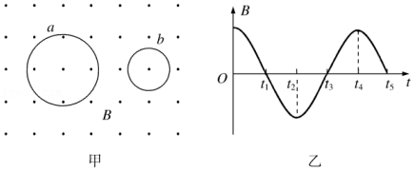

A．t1、t2时刻两环均无扩展或收缩趋势

B．t1时刻两环中的感应电流的大小之比为4

C．0～t2时间内两环中的感应电流大小均先减小后增大

D．0～t2时间内两环中的感应电流方向均先沿逆时针后沿顺时针

【分析】根据楞次定律判断感应电流方向，判断环是具有扩张还是收缩的趋势；由法拉第电磁感应定律求出感应电动势，应用电阻定律求出环的电阻，应用欧姆定律求出感应电流，然后求出电流之比。

【解答】解：A、由图乙所示图象可知，t1时刻磁感应强度为零，两环不受安培力作用，均无扩展或收缩趋势；在t2时刻磁感应强度的变化率为零，磁通量的变化率为零，环中不产生感应电流，环不受安培力作用，两环均无扩展或收缩的趋势，故A正确；

B、由法拉第电磁感应定律可知，感应电动势：E $=\frac{△Φ}{△t}=\frac{△B}{△t}S=\frac{△B}{△t}πr^{2}$，

设导线的电阻率为ρ，横截面积为S导线，由电阻定律可知，环的电阻R＝ρ $\frac{L}{S_{导线}}=$ ρ $\frac{2πr}{S_{导线}}$

感应电流：I∝r，

t1时刻两环中感应电流大小之比 $\frac{I_{a}}{I_{b}}=\frac{r_{a}}{r_{b}}=\frac{2}{1}=$ 2，故B错误；

C、由图乙所示图象可知，0～t2时间内磁感应强度的变化率 $\frac{△B}{△t}$ 先增大后减小，则两环中的感应电流I $=\frac{△B}{△t}⋅\frac{rS_{导线}}{2ρ}$ 均先增大后减小，故C错误；

D、由楞次定律可知，0～t2时间内两环中的感应电流方向均始终沿逆时针方向，故D错误。

故选：A。

【点评】本题电磁感应与电路相结合的一道综合题，分析清楚磁感应强度的变化过程是解题的前提，应用法拉第电磁感应定律、楞次定律、电阻定律与欧姆定律即可解题。

4．（洛阳期末）如图所示，在以水平线段AD为直径的半圆形区域内有磁感应强度大小为B、方向垂直纸面向里的有界匀强磁场。现有一个闭合导线框ACD（由细软弹性电阻丝制成），端点A、D固定。在竖直面内，将导线与圆周的接触点C点以恒定角速度ω（相对圆心O）从A点沿圆弧移动至D点，使导线框上产生感应电流。设导线框的电阻恒为r，圆的半径为R，从A点开始计时，下列说法正确的是（　　）

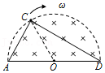

A．导线框中感应电流的方向始终为逆时针

B．导线框中感应电流的方向先顺时针，后逆时针

C．在C从A点移动到D的过程中，穿过ACD回路的磁通量与时间的关系为Φ＝BR2cosωt

D．在C从A点移动到图中∠CAD＝60°位置的过程中，通过导线截面的电荷量为 $\frac{\sqrt{3}BR^{2}}{2r}$

【分析】（1）先由几何关系求出闭合回路面积表达式，再判断闭合回路面积变化情况，最后由楞次定律判断感应电流的方向；

（2）由△Φ＝BS求ACD回路的磁通量；

（3）由 $q=\frac{△Φ}{r}$ 求通过导线截面的电荷量。

【解答】解：磁场强弱不变，闭合回路面积变化，从而引起磁通量变化产生感应电流。

设经过的时间为t，则∠AOC＝ωt，由几何关系知 $∠ADC=\frac{ωt}{2}$，且AC⊥CD

闭合回路面积：R2sin（ωt） 0≤ωt≤π

A、B 原磁感应强度垂直纸面向里，闭合回路面积先增大再减小，磁通量Φ＝BS先增大再减小，所以感应电流的磁场方向先垂直纸面向外后垂直纸面向里，由安倍定则可知，感应电流方向先逆时针后顺时针，故AB错误；

C、穿过ACD回路的磁通量与时间的关系：Φ＝BS＝BR2sin（ωt），故C错误；

D、穿过导线截面的电荷量 $q=\frac{△Φ}{r}=\frac{\frac{1}{2}BR⋅\sqrt{3R}}{2r}=\frac{\sqrt{3}BR^{2}}{2r}$，故D正确。

故选：D。

【点评】本题关键是判断闭合回路面积的变化情况，从而判断磁通量的变化情况。要求掌握楞次定律判断感应电流的方向。

5．（江西模拟）如图所示，水平地面上固定有足够长的平行粗糙导轨MN和PQ，导轨间接有电阻R，其余部分电阻不计，在矩形区域内有一竖直向下的匀强磁场B。一金属棒垂直跨在导轨上，在磁场以速度v向右匀速运动过程中，测得金属棒也达到稳定的速度，则（　　）

菁优网：http://www.jyeoo.com

A．金属棒稳定的速度方向向左，且等于v

B．金属棒稳定的速度方向向左，且小于v

C．金属棒稳定的速度方向向右，且等于v

D．金属棒稳定的速度方向向右，且小于v

【分析】根据电磁感应原理，结合右手定则与左手定则，可判定安培力方向，再由金属棒也达到稳定的速度，从而即可判定磁场相对金属棒的运动性质。

【解答】解：当磁场以速度v向右运动时，金属棒相对磁场向左切割磁感应线，从而产生感应电流，依据右手定则，可知，感应电流方向顺时针，再由左手定则，可知，金属棒受到向右的安培力，

当安培力大于摩擦力，金属棒向右加速运动，依据F安，随着金属棒速度v′的增大，安培力逐渐减小，

当安培力等于摩擦力时，金属棒也做匀速直线运动，此时，满足 $\frac{B^{2}L^{2}(v−v′)}{R}=$ f，

金属棒匀速运动的速度v′小于磁场移动的速度v，故ABC错误，D正确；

故选：D。

【点评】考查电磁感应现象，掌握左手定则与右手定则的应用，注意两者的区别，理解磁场相对金属棒做匀速直线运动是解题的关键。

6．（东湖区校级期末）如图，水平放置的两条光滑轨道上有可自由移动的金属棒PQ、MN，MN的左边有一闭合电路，当PQ在外力的作用下运动时，MN向右运动。则PQ所做的运动是（　　）

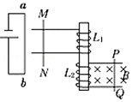

A．向右加速运动

B．向左减速运动

C．向右减速运动或向左加速运动

D．向右加速运动或向左减速运动

【分析】MN处于通电导线产生的磁场中，当有感应电流时，则MN在磁场力作用下向右运动，说明MN受到的安培力向右，由左手定则可知电流由M指向N，由楞次定律可知，线圈中产生感应电流的磁场应该是向上减小，或向下增加；再由右手定则判断PQ的运动情况。

【解答】解：根据安培定则可知，MN处于ab产生的垂直向里的磁场中，MN向右运动，说明MN受到的安培力方向向右，由左手定则可知电流由M指向N，L1中感应电流的磁场向上，由楞次定律可知，线圈L2中产生感应电流的磁场应该是向上减小，或向下增加；由右手定则可知PQ可能是向左加速运动或向右减速运动，故C正确，ABD错误。

故选：C。

【点评】本题关键是分析好引起感应电流的磁通量的变化，进而才能分析产生电流的磁通量是由什么样的运动产生的。

7．（淄博三模）如图1所示，水平地面上有一边长为L的正方形ABCD区域，其下方埋有与地面平行的金属管线。为探测地下金属管线的位置、走向和埋覆深度，先让金属管线载有电流，然后用闭合的试探小线圈P在地面探测。如图2所示，将暴露于地面的金属管接头接到电源的一端，将接地棒接到电源的另一端，这样金属管线中就有沿管线方向的电流。使线圈P在直线AC上的不同位置保持静止（线圈平面与地面平行），线圈中没有感应电流。将线圈P静置于B处，当线圈平面与地面平行时，线圈中有感应电流；当线圈平面与射线BD成45°角时，线圈中感应电流消失。由上述现象可以推测（　　）

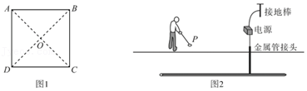

A．金属管线中的电流大小和方向都不变

B．金属管线沿AC走向，埋覆深度为 $\frac{\sqrt{2}}{2}$ L

C．金属管线沿BD走向，埋覆深度为 $\frac{\sqrt{2}}{2}$ L

D．若线圈P在D处，当它与地面的夹角为45°时，P中一定没有感应电流

【分析】根据感应电流的产生条件可以知道金属管线中的电流在不断的变化；根据线圈平面内磁通量的情况确定磁场的方向，进而确定电流的走向；根据几何关系可以知道金属管线的埋覆深度；磁通量变化率最大时，感应电流最大。

【解答】解：A、由题意可知，当线圈静止时存在感应电流，则说明线圈产生的磁场为变化的，故电流一定是变化的，故A错误；

BC、由题意可知，使线圈P在直线AC上的不同位置保持静止（线圈平面与地面平行），线圈中没有感应电流。将线圈P静置于B处，当线圈平面与地面平行时，线圈中有感应电流，当线圈平面与射线BD成45°角时，线圈中感应电流消失。根据感应电流产生的条件可知，放在AC上表面是磁场与线圈平行，而放在B点时磁场与地面成45°角，故说明电流一定沿AC方向，线圈平面与射线BD成45°角时，线圈中感应电流消失说明B点的磁场方向成45°角，则由几何关系可知，埋覆深度为与OB长度相等，故深度为 $\frac{\sqrt{2}}{2}L$，故B正确，C错误；

D、P在D处与地面成45°可以与磁场方向相互垂直，则此时磁通量的最大，磁通量的变化率最大，故感应电流可能最大，故D错误。

故选：B。

【点评】本题考查法拉第电磁感应定律以及通电导线周围的磁场分布，难点在于几何关系的确定，要注意明确通电直导线周围的磁场为以导线为圆心的同心圆。

8．（郑州一模）物理学是一门自然科学，源于对自然界的观察和研究，与生活有着紧密的联系。下列物理知识的应用，说法正确的是（　　）

A．避雷针能够避免建筑物被雷击，是因为避雷针储存了云层中的电荷

B．指南针S极指向地球南极方向，是因为指南针所在位置的地磁场方向指向地球南极方向

C．电熨斗达到设定温度后就不再升温，是利用了压力传感器，将压力变化转换成电流变化

D．电磁灶加热食物，是利用电磁感应产生的涡流使锅体发热

【分析】雷电是云层与大地之间或云层之间的放电现象，在高大的建筑物上安装避雷针，可使云层所带电荷通过避雷针进入大地，从而保护建筑物不受雷击；

地球是个巨大的磁体，地磁北极在地理南极附近，地磁南极在地理北极附近；

电熨斗在温度达到设定的温度后，会自动停止工作，这是因为电熨斗使用温度传感器；

电磁灶加热食物的工作原理是电磁感应现象。

【解答】解：A、避雷针工作原理是利用尖端放电将电荷导入大地，故A错误；

B、地磁场的南北极与地理南北极相反，在磁体外部磁场由北指向南，故B错误；

C、传感器是将非电学量转变成电学量，温度传感器则是通过温度的变化转变成电学量，电熨斗利用的是温度传感器，故C错误；

D、电磁炉是利用电流的磁效应，金属圆盘处在磁场中时，在金属圆盘内产生涡流。利用涡流的热效应对食物进行加热，故D正确。

故选：D。

【点评】本题考查了涡流、传感器和电磁感应等相关知识，解题的关键是对教材的基本知识要牢固掌握，明确物理知识在生活中的应用。

9．（东湖区校级期末）为探讨磁场对脑部神经组织的影响及临床医学应用，某小组查阅资料得知：“将金属线圈放置在头部上方几厘米处，给线圈通以上千安培、历时约几毫秒的脉冲电流，电流流经线圈产生瞬间的高强度脉冲磁场，磁场穿过头颅对脑部特定区域产生感应电场及感应电流，而对脑神经产生电刺激作用，其装置如图所示。”同学们讨论得出的下列结论正确的是（　　）

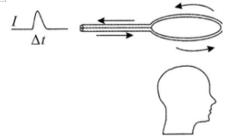

A．脉冲电流流经线圈会产生高强度的磁场是电磁感应现象

B．脉冲磁场在线圈周围空间产生感应电场是电流的磁效应

C．若将脉冲电流改为恒定电流，可持续对脑神经产生电刺激作用

D．若脉冲电流最大强度不变，但缩短脉冲电流时间，则在脑部产生的感应电场及感应电流会增强

【分析】电流在其周围空间产生磁场，这是电流的磁效应现象；变化的磁场产生电场是电磁感应现象，电流变化越快，磁场变化越快，由法拉第电磁感应定律可知，感应电动势越大。

【解答】解：A、脉冲电流流经线圈会产生高强度的磁场是电流的磁效应，故A错误；

B、脉冲磁场在线圈周围空间产生感应电场是电磁感应现象，故B错误；

C、若将脉冲电流改为恒定电流，恒定电流产生恒定的磁场，恒定磁场不会产生感应电场，故C错误；

D、若脉冲电流最大强度不变，但缩短脉冲电流时间，脉冲电流产生的磁场变化越快，磁感应强度的变化率越大，由法拉第电磁感应定律可知，感应电动势越大，在脑部产生的感应电场及感应电流会增强，故D正确。

故选：D。

【点评】本题考查了电磁感应在日常生活与医疗上的应用，掌握基础知识是解题的前提，根据题意应用基础知识即可解题，平时要注意基础知识的学习与应用。

10．（柯桥区期末）如图所示，是一种延时继电器的示意图。铁芯上有两个线圈A和B，线圈A跟电源连接，线圈B的两端接在一起，构成一个闭合电路。在断开开关S的时候，弹簧K并不能立即将衔铁D拉起而使触头C立即离开，而是过一段时间后触头C才能离开，因此得名延时继电器。为检验线圈B中的电流，在电路中接入一个电流表G．关于通过电流表的电流方向，以下判断正确的是（　　）

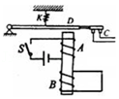

A．闭合S后，铁芯上端为S极

B．断开S的瞬间，B线圈中无电流

C．断开S的瞬间，B线圈中有电流，铁芯上端为N极

D．若线圈B不闭合，断开S的瞬间仍有延时效应

【分析】图中有两个线圈，其中A有电源，接通电路后有电流通过，会产生磁性。

B线圈无电源，开关闭合后没有电流，只有当A中的磁场发生变化时，根据电磁感应作用，B线圈才会产生感应电流，从而根据楞次定律，即可求解。

【解答】解：A、闭合S后，线圈A中产生电流，电流周围产生磁场，根据安培定则可知，铁芯上端为N极，故A错误。

BC、当断开S瞬间时，穿过线圈B的磁通量要减小，根据楞次定律：增反减同，结合安培定则可知，线圈B中产生电流，铁芯上端为N极，故B错误，C正确。

D、若线圈B不闭合，线圈B中不会发生电磁感应现象，不会产生感应电流，没有延时效应，故D错误。

故选：C。

【点评】该题考查楞次定律与安培定则的应用，注意穿过闭合线圈的磁通量变化，线圈相当于电源，而电流是从负板流向正极。

11．电磁炉是一种利用电磁感应原理将电能转换为热能的厨房电器。如图所示，在电磁炉内部，由整流电路将50/60Hz的交流电压变成直流电压，再经过控制电路将直流电压转换成频率为20﹣40kHz的高频交流电，高速变化的电流通过炉内线圈时会产生快速变化的磁场，磁场的磁感线穿过位于炉子上方的锅体（导磁又导电材料）底部，随着磁场的高频率变化，锅体内部产生无数的小涡流，使锅体本身自行快速发热，然后再热传导加热器皿内的东西。下列说法中正确的是（　　）

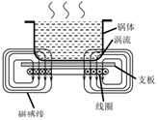

A．可以用理想变压器直接把50/60Hz的交流电直接变成20～40kHz的高频交流电

B．因为金属器皿要求导磁又导电，所以电阻率太大的铸铁不太适合作为加热器皿

C．在其它情况都不变时仅使转换后交流电频率变高，则涡流越大，加热功率越大

D．电磁炉上方无论是否有金属器皿，都会有涡旋电场，因此也可以直接加热食物

【分析】电磁炉又被称为电磁灶，其原理是磁场感应涡流加热。

利用交变电流通过线圈产生交变磁场，从而使金属锅自身产生无数小涡流而直接加热于锅内的食物。

【解答】解：A、理想变压器不会改变交流电的频率，故A错误；

B、根据焦耳定律可知，Q＝I2Rt，电阻率越大，加热效果越好，故B错误；

C、分析题意可知，在其它情况都不变时仅使转换后交流电频率变高，则涡流越大，加热功率越大，故C正确；

D、电磁炉上方无论是否有金属器皿，都会有涡旋电场，但是加热食物需要产生涡流，产生焦耳热，故不能直接加热食物，故D错误。

故选：C。

【点评】该题考查了电磁感应在日常生活中的应用，要求学生根据题文的信息解答，考查了学生接受信息的能力，掌握电磁炉的应用及工作原理。

12．（宿州期中）电磁炉是常用的电器，如图所示，关于电磁炉，以下说法中正确的是（　　）

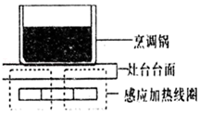

A．电磁炉是利用变化的磁场在铁质锅底产生涡流，进而对锅内食物加热

B．电磁炉是利用变化的磁场在灶台台面产生涡流，利用热传导对锅内食物加热

C．电磁炉是利用变化的磁场在食物中产生涡流对食物加热的

D．在锅和电磁炉中间放一纸板，则电磁炉将不能起到加热作用

【分析】电磁炉又被称为电磁灶，其原理是磁场感应涡流加热，即利用交变电流通过线圈产生交变磁场，从而使金属锅自身产生无数小涡流而直接加热于锅内的食物．

【解答】解：电磁灶是利用变化的磁场产生涡流，使含铁质锅底迅速升温，进而对锅内食物加热的，故涡流是由于锅底中的电磁感应产生的；故A正确，BC错误；

D、在锅和电磁炉中间放一纸板，不会影响电磁感应的产生，不会影响电磁炉的加热作用，故D错误；

故选：A。

【点评】本题考查了涡流现象及其应用，要求学生根据题文的信息解答，考查了学生接受信息的能力，掌握电磁炉的应用及工作原理。

13．（东海县期末）电磁炉的热效率高，“火力”强劲，安全可靠。如图所示是描述电磁炉工作原理的示意图，下列说法正确的是（　　）

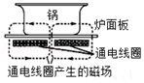

A．电磁炉的工作原理是利用了电磁感应现象

B．电磁炉接直流电流时可以正常工作

C．在锅和电磁炉中间放一纸板，则电磁炉不能起到加热作用

D．不能使用陶瓷锅，主要原因是这些材料的导热性能较差

【分析】电磁炉工作原理是电磁感应现象中的涡流现象，即利用交变电流通过线圈产生交变磁场，从而使金属锅自身产生无数小涡流而直接加热锅内的食物。

【解答】解：A、电磁炉工作原理是电磁感应现象中的涡流现象，故A正确。

B、电磁炉通电时，交变电流通过线圈产生交变磁场，从而使金属锅自身产生无数小涡流而直接加热于锅内的食物。当恒定电流通过线圈时，会产生恒定磁场，穿过锅底的磁通量不发生变化，不能产生涡流，所以没有加热效果，故B错误。

C、在锅和电磁炉中间放一纸板，不会影响电磁感应的产生，不会影响电磁炉的加热作用，故C错误。

D、金属锅自身产生无数小涡流而加热食物，陶瓷锅或耐热玻璃锅属于绝缘材料，里面不会产生涡流，无法加热食物，故D错误。

故选：A。

【点评】此题考查了涡流现象及其应用，要求学生根据题文的信息解答，考查了学生接受信息的能力，掌握电磁炉的应用及工作原理。

14．（诸暨市校级月考）某手持式考试金属探测器如图所示，它能检查出考生违规携带的电子通讯储存设备。工作时，探测环中的发射线圈通以正弦式电流，附近的被测金属物中感应出电流，感应电流的磁场反过来影响探测器线圈中的电流，使探测器发出警报。则（　　）

菁优网：http://www.jyeoo.com

A．被测金属物中产生的是恒定电流

B．被测金属物中产生的是交变电流

C．探测器与被测金属物相对静止时不能发出警报

D．违规携带的手机只有发出通讯信号时才会被探测到

【分析】探测环中的发射线圈通以正弦式电流，被测金属物中产生的是交变电流，违规携带的物品只要是金属就会被探测到，从而即可一一求解。

【解答】解：AB、探测环中的发射线圈通以正弦式电流，被测金属物中产生的是交变电流，故A错误，B正确；

C、因为探测环中的发射线圈通以正弦式电流，被测金属物中的磁通量也是变化的，所以探测器与被测金属物相对静止时也能发出警报，故C错误；

D、违规携带的物品只要是金属就会被探测到，故D错误。

故选：B。

【点评】本题考查了电磁感应在生活和生产中的应用，理解金属探测器的原理是解题的关键，注意恒定直流与交变电流的区别。

15．（丰台区二模）在某个趣味物理小实验中，几位同学手拉手与一节电动势为1.5V的干电池、导线、电键、一个有铁芯的多匝线圈按如图所示方式连接，实验过程中人会有触电的感觉。下列说法正确的是（　　）

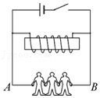

A．人有触电感觉是在电键闭合瞬间

B．人有触电感觉时流过人体的电流大于流过线圈的电流

C．断开电键时流过人的电流方向从B→A

D．断开电键时线圈中的电流突然增大

【分析】当开关闭合后，多匝线圈与同学们并联，由于电源为1.5V的新干电池，所以电流很小。当断开时，多匝线圈电流发生变化，导致线圈产生很强的电动势，从而使同学们有触电的感觉。

【解答】解：A、当开关闭合后，多匝线圈与同学们并联，由于电源为1.5V的新干电池，所以电流很小。同学没有触电感觉。故A错误；

B、当断开时，多匝线圈电流产生自感现象，从而产生很高的瞬间电压，通过同学们身体有触电的感觉。而此时流过人体的电流是由线圈的自感电动势提供的，由自感规律，电流是从最大逐渐减小的，故流过人体的电流不会大于线圈的电流。故B错误；

C、当断开时，多匝线圈产生自感电动势，电流方向不变，此时线圈的电流从左向右，流过人的电流从右向左即从B向A，故C正确；

D、断开电键时，由于线圈的电流减小而产生自感感动势，而阻碍电流的减小，只是电流减小的慢一些，不会突然增大，故D错误。

故选：C。

【点评】多匝线圈在电流发生变化时，产生很高的电压，相当于瞬间的电源作用。

16．（上饶月考）如图所示，闭合电路中的螺线管可自由伸缩，螺线管有一定的长度，灯泡具有一定的亮度。若将一软铁棒从螺线管左边迅速插入螺线管内，则将看到（　　）

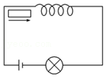

A．灯泡变暗 B．灯泡变亮

C．螺线管缩短 D．螺线管长度不变

【分析】根据螺线管中插入软铁棒时磁通量变大判断自感电动势和原来电动势的关系，判断电流的变化，从而判断灯泡和螺线管的变化。

【解答】解：AB、将一软铁棒从螺线管左边迅速插入螺线管内时，穿过螺线管的磁通量增加，根据自感现象，产生自感电动势阻碍磁通量的增加，所以是反向感应电动势，所以线圈中的电流变小，故灯泡变暗，故A正确；

CD、线圈中的电流减小，根据同向的电流有相互吸引力，电流减小，相互吸引力减小，螺线管变长，故CD错误。

故选：A。

【点评】解题的关键是知道线管中插入软铁棒时磁通量变大，自感电动势的方向。

**二．多选题（共10小题）**

17．（海淀区二模）为了演示“感应电流的磁场总要阻碍引起感应电流的磁通量的变化”的现象，老师做了这样的演示实验：如图所示，铝制水平横梁两端各固定一个铝环，其中环A是闭合的，环B是断开的，横梁可以绕中间的支点在水平面内转动。当装置静止不动时，用一磁铁的N极去接近A环，发现A环绕支点沿顺时针（俯视）方向转动。若不考虑由于空气流动对实验结果的影响，关于该实验，下列说法中正确的是（　　）

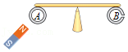

A．若其他条件相同，磁铁接近A环越快，A环中产生的感应电动势就越大

B．若其他条件相同，而将磁铁的N极接近B环，则横梁一定不转动

C．无论磁铁靠近A环或B环，相应环中都有焦耳热产生

D．若磁铁N极靠近A环，沿磁铁运动方向观察，A环会有沿环逆时针方向的感应电流

【分析】穿过闭合回路的磁通量发生变化，闭合回路中会产生感应电流，感应电流受到磁场力的作用，横杆转动；如果金属环不闭合，穿过它的磁通量发生变化时，只产生感应电动势，而不产生感应电流，环不受力的作用，杆不转动。

【解答】解：A、A环闭合，磁铁接近A环越快，A环中磁通量的变化率越大，产生的感应电动势越大，故A正确；

B、B环不闭合，磁铁插向B环时，环内不产生感应电流，因此环不受到磁场的作用，横杆不转动，故B正确；

C、磁铁靠近A环时，在A环内会产生感应电流，产生焦耳热，当磁铁靠近B环时，会产生感应电动势，但不会形成感应电流，不会产生焦耳热，故C错误；

D、用N极接近环A时，向里的磁通量最大，所以A环中感应电流的磁场的方向向外，环A能产生逆时针的感应电流，故D正确；

故选：ABD。

【点评】本题难度不大，是一道基础题，知道感应电流产生的条件，分析清楚图示情景即可正确解题。

18．（南京月考）目前无线电能传输技术已经比较成熟，如图所示为一种非接触式电源供应系统。这种系统基于电磁感应原理可无线传输电能，两个感应线圈可以放置在左右相邻位置，如图所示。利用这一原理，可以实现对手机进行无线充电，不计线圈的电阻。下列说法正确的是（　　）

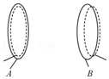

A．若A线圈中输入恒定电流，B线圈中就会产生感应电动势

B．只有A线圈中输入变化的电流，B线圈中才会产生感应电动势

C．在电能传输中，若只增加A、B间的距离，B线圈中感应电动势变大

D．若只增加A线圈中电流的变化率，B线圈中感应电动势变大

【分析】根据法拉第电磁感应定律：E $=\frac{△Φ}{△t}$，再结合感应电流产生的条件，从而即可解答。

【解答】解：A、根据感应电流产生的条件，若A线圈中输入恒定的电流，则A产生恒定的磁场，B中的磁通量不发生变化，则B线圈中就会不产生感应电动势。故A错误；

B、A线圈中中输入变化的电流，B线圈中会产生感应电动势，故B正确；

CD、根据法拉第电磁感应定律：E $=\frac{△Φ}{△t}$ 可得，A线圈中电流变化越快，A线圈中电流产生的磁场变化越快，B线圈中感应电动势越大。增大A、B间的距离，不能使B线圈中感应电动势变大。故C错误；D正确。

故选：BD。

【点评】该题的情景设置虽然新颖，与日常的生活联系也密切，但抓住问题的本质，使用电磁感应的规律即可正确解答。

19．（东安区校级月考）图甲所示的电路中电阻R＝5Ω，螺线管匝数n＝3000匝，横截面积S＝10cm2，螺线管导线总电阻r＝1Ω，穿过螺线管的磁场的磁感应强度B随时间t按图乙所示规律变化，磁感应强度B向下为正方向，下列说法正确的是（　　）

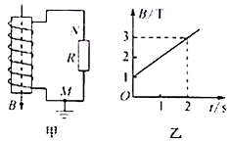

A．通过电阻R中的电流方向是从M到N

B．感应电流的大小是1.0A

C．0～2s内通过电阻R的电荷量为1C

D．N点的电势为﹣2.5V

【分析】根据楞次定律可明确电流方向，根据法拉第地磁感应定律求出螺线管中产生的感应电动势；根据闭合电路欧姆定律求出电流大小，根据q＝It求出流过R的电荷量，根据欧姆定律求出N点的电势。

【解答】解：A、螺线管中磁场向下增大，根据楞次定律可知，电流由下端流出，故R中电流从M到N，故A正确；

B、横截面积S＝10cm2＝10×10﹣4m2，根据法拉第电磁感应定律：E＝n $\frac{△Φ}{△t}=$ n $\frac{△B}{△t}S=$ 3000 $×\frac{3−1}{2}×$ 10×10﹣4V＝3V，故感应电流大小I $=\frac{E}{R+r}=\frac{3}{5+1}$ A＝0.5A，故B错误；

C、0～2s内通过电阻R的电荷量q＝It＝0.5×2C＝1C，故C正确；

D、M点接地，故N点的电势等于R两端的电压，故N点的电势φN＝U＝IR＝0.5×5V＝2.5V，故D正确。

故选：ACD。

【点评】本题是电磁感应与电路的综合，知道产生感应电动势的那部分相当于电源，运用闭合电路欧姆定律进行求解即可。

20．（抚顺期末）如图所示，空间中存在一匀强磁场区域，磁场的磁感应强度大小为B，方向与竖直面（纸面）垂直，磁场的上、下边界（虚线）均为水平面，纸面内磁场上方有一个质量为m、总电阻为R。边长为L的正方形导线框abcd（由均匀材料制成），其上、下两边均与磁场边界平行，边长小于磁场上、下边界的间距。导线框从ab边距磁场上边界为h处自由下落，不计空气阻力，重力加速度大小为g。下列说法正确的是（　　）

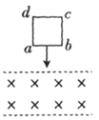

A．ab边刚进入磁场时，受到的安培力大小为 $\frac{B^{2}L^{2}\sqrt{gh}}{R}$

B．导线框通过磁场上边界的过程中，下落的速度可能一直增大

C．若磁场上、下边界的间距为2h，则ab边刚到达磁场下边界时的速度大小可能为2 $\sqrt{gh}$

D．导线框通过磁场下边界的过程中，下落的速度一定一直减小

【分析】ab边进入磁场前做自由落体运动，求出ab边进入磁场时线框的速度，由E＝BLv求出ab边进入磁场时的感应电动势，应用欧姆定律求出感应电流，应用安培力公式求出安培力；线框进入磁场过程受重力与安培力作用，根据重力与安培力的关系分析判断线框速度如何变化；

【解答】解：A、ab边进入磁场前线框做自由落体运动，由匀变速直线运动的速度﹣位移公式可知，ab边进入磁场时线框的速度：v $=\sqrt{2gh}$，ab边刚进入磁场时感应电动势：E＝BLv，感应电流I $=\frac{E}{R}$，ab边受到的安培力：F＝BIL $=\frac{B^{2}L^{2}\sqrt{2gh}}{R}$，故A错误；

B、若线框进入磁场过程所受安培力一直小于重力，则线框所受合力竖直向下，线框进入磁场过程做加速运动，线框速度一直增大，故B正确；

C、若线框进入磁场时所受安培力与重力大小相等，线框进入磁场过程所受合力为零，线框进入磁场过程做匀速直线运动，线框完全进入磁场后穿过线框的磁通量不变，不产生感应电流，线框不受安培力作用仅受重力作用，若磁场上、下边界距离为2h，且L＝h，ab边到达磁场下边界时的速度为v′，则v′2﹣v2＝2gh，解得：v′＝2 $\sqrt{gh}$，故C正确；

D、导线框通过磁场下边界的过程中，导线框受到的安培力可能等于重力，导线框所受合力为零，导线框做匀速运动；导线框通过磁场下边界的过程中，导线框受到的安培力可能一直小于重力，导线框所受合力竖直向下，导线框做加速运动速度一直增加，故D错误。

故选：BC。

【点评】根据题意分析清楚导线框的运动过程是解题的前提与关键，应用运动学公式、E＝BLv、欧姆定律与安培力公式即可解题；解题时要注意讨论安培力与重力的关系。

21．（保定一模）电磁阻尼现象在日常生活中得到广泛应用，如汽车的减震悬架，精密实验仪器的防震等。某减震座椅工作原理示意图如图所示，除了弹簧可减震之外，中间还有磁体和配套定子线圈，在震动过程中磁体可在定子线圈内上下移动。下列说法中正确的是（　　）

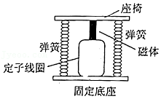

A．定子线圈的电阻越小，电磁阻泥现象越明显

B．定子线圈的电阻越大，电磁阻尼现象越明显

C．震动过程中减震系统会产生焦耳热

D．震动过程中减震系统不会产生焦耳热

【分析】阻尼现象的主要原因是物体受到安培力，而安培力的方向阻碍物体运动，电阻越小，电流越大，安培力越大，阻尼现象越明显。而减震过程产生电流，就会有焦耳热产生。

【解答】解：AB、内部电阻越小，电流越大，安培力越大，阻尼现象越明显。故A正确，B错误；

CD、减震过程中会产生电流，内部有电阻，就会产生焦耳热。故C正确，D错误。

故选：AC。

【点评】本题考查阻尼运动，要理解物体受到安培力的作用阻碍物体运动。要知道有电流经过电阻就会产生焦耳热。

22．（深圳二模）电磁感应现象在科技和生活中有着广泛的应用，下列说法正确的是（　　）

A．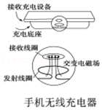图中利用了发射线圈和接收线圈之间的互感现象构成变压器，从而实现手机充电

B．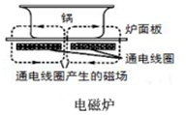图中给电磁炉接通恒定电流，可以在锅底产生涡流，给锅中食物加热

C．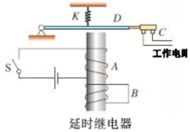图中如果线圈B不闭合，S断开将不会产生延时效果

D．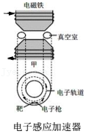图中给电子感应加速器通以恒定电流时，被加速的电子获得恒定的加速度

【分析】变压器的工作原理是互感，是一种电磁感应原理。电磁炉应通以交变电流。延时继电器是利用电磁感应原理。电子感应加速器能通以交变电流。

【解答】解：A、图中利用了发射线圈和接收线圈之间的互感现象构成变压器，利用互感原理使手机充电，故A正确；

B、图中给电磁炉接通交变电流，可以在锅底产生涡流，给锅中食物加热，故B错误；

C、图中如果线圈B不闭合，S断开，线圈B中不产生感应电流，工作电路会立即断开，不会产生延时效果，故C正确；

D、图中给电子感应加速器通以交变电流时，产生交变的磁场，感应出交变电压，使电子获得恒定的加速度，故D错误。

故选：AC。

【点评】解决本题的关键要理解各种装置的工作原理，要掌握电磁感应产生的条件，来分析其工作原理。

23．（武邑县校级期中）新一代炊具﹣﹣电磁炉，无烟、无明火、无污染、不产生有害气体、无微波辐射、高效节能等是电磁炉的优势所在．电磁炉是利用电流通过线圈产生磁场，当磁场的磁感线通过含铁质锅底部时，即会产生无数小涡流，使锅体本身自行高速发热，然后再加热锅内食物．下列相关说法中正确的是（　　）

A．锅体中的涡流是由恒定的磁场产生的

B．恒定磁场越强，电磁炉的加热效果越好

C．锅体中的涡流是由变化的磁场产生的

D．提高磁场变化的频率，可提高电磁炉的加热效果

【分析】电磁炉又被称为电磁灶，其原理是磁场感应涡流加热，即利用交变电流通过线圈产生交变磁场，从而使金属锅自身产生无数小涡流而直接加热于锅内的食物．

【解答】解：A、电饭锅内连接交流电，其锅体中的涡流是由变化的磁场产生的。故A错误C正确；

B、电磁炉的加热效果与磁场的强弱无关，只与磁场的变化快慢有关，故B错误；

D、提高磁场变化的频率，可提高电磁炉的加热效果。故D正确。

故选：CD。

【点评】本题要求学生根据题文的信息解答，考查了学生接受信息的能力，掌握电磁炉的应用及工作原理．明确电磁感应原理的正确应用．

24．（苏州期末）下列四个图都与涡流有关，其中说法正确的是（　　）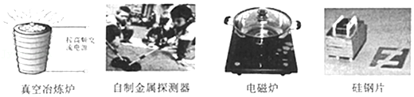

A．真空冶炼炉是利用涡流来熔化金属的装置

B．自制金属探测器是利用被测金属中产生的涡流来进行探测的

C．电磁炉工作时在它的面板上产生涡流加热食物

D．变压器的铁芯用相互绝缘的硅钢片叠合而成是为了减小涡流

【分析】电流做周期性的变化，在附近的导体中产生感应电流，该感应电流看起来像水中的漩涡，所以叫做涡流。

涡流会在导体中产生大量的热量，据此分析各个选项。

【解答】解：A、真空冶炼炉是线圈中的电流做周期性变化，在金属中产生涡流，从而产生大量的热量，熔化金属的，故A正确。

B、金属探测器中变化电流遇到金属物体，在被测金属中上产生涡流来进行探测，故B正确。

C、家用电磁炉工作时，在锅体中产生涡流，加热食物，故C错误。

D、当变压器中的电流变化时，在其铁芯将产生涡流，使用硅钢片做成的铁芯可以尽可能减小涡流的损失，故D正确。

故选：ABD。

【点评】掌握涡流的原理及应用与防止：真空冶炼炉，硅钢片铁心，金属探测器，电磁炉等。注意电磁炉是利用电流的热效应和磁效应的完美结合体，它的锅具必须含磁性材料，最常见的是不锈钢锅。

25．（上杭县校级月考）在日光灯电路中接有启动器、镇流器和日光灯管，下列说法中正确的是（　　）

A．镇流器在点燃灯管时产生瞬时高压、点燃后起降压限流作用

B．日光灯点燃后，镇流器、启动器都不能起作用

C．日光灯点燃后，启动器不再起作用，可以将启动器去掉

D．日光灯点燃后，使镇流器短路，日光灯仍能正常发光，并能降低电能的消耗

【分析】当开关接通220伏的电压立即使启辉器的惰性气体电离，产生辉光放电．辉光放电的热量使双金属片受热膨胀，两极接触．电流通过镇流器、启辉器触极和两端灯丝构成通路．灯丝很快被电流加热，发射出大量电子．双金属片自动复位，两极断开．在两极断开的瞬间，电路电流突然切断，镇流器产生很大的自感电动势，与电源电压叠加后作用于管两端．灯丝受热时发射出来的大量电子，在灯管两端高电压作用下，以极大的速度由低电势端向高电势端运动．在加速运动的过程中，碰撞管内氩气分子，使之迅速电离．在紫外线的激发下，管壁内的荧光粉发出近乎白色的可见光．

【解答】解：日光灯工作时都要经过预热、启动和正常工作三个不同的阶段，它们的工作电流通路如下图所示：

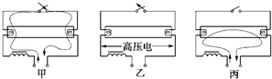

在启动阶段镇流器与启动器配合产生瞬间高压。工作后，电流由灯管经镇流器，不再流过启动器，故启动后启动器不再工作，而镇流器还要起降压限流作用，不能去掉，故AC正确，BD错误；

故选：AC。

【点评】日光灯正常发光后．由于交流电不断通过镇流器的线圈，线圈中产生自感电动势，自感电动势阻碍线圈中的电流变化，这时镇流器起降压限流的作用，使电流稳定在灯管的额定电流范围内，灯管两端电压也稳定在额定工作电压范围内．由于这个电压低于启辉器的电离电压，所以并联在两端的启辉器也就不再起作用了．

26．（滨州期中）如图所示的电路中，A1和A2是完全相同的灯泡，线圈L是直流电阻可以忽略不计自感系数很大的线圈，下列说法中正确的是（　　）

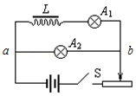

A．闭合开关S接通电路时，A2先亮，A1后亮，最后一样亮

B．闭合开关S接通电路时，A1和A2始终一样亮

C．断开开关S切断电路时，A2延时熄灭，有由a到b的电流流过A2

D．断开开关S切断电路时，A1和A2都立即熄灭

【分析】当开关接通和断开的瞬间，流过线圈的电流发生变化，产生自感电动势，阻碍原来电流的变化，根据楞次定律及串联电路的特点来分析。

【解答】解：AB、合上开关接通电路时，A2立即发光，线圈L中电流要增大，产生自感电流，阻碍原电流的增大，所以灯泡A1中电流只能逐渐增大，则A2先亮，A1后亮，最后一样亮。故A正确，B错误。

CD、断开开关时，A2原来的电流立即减小为零，线圈中产生自感电流，阻碍原电流的减小，两灯泡串联和线圈组成回路，回路中电流从原来值逐渐减小到零，自感电流方向与线圈L原电流方向相同，则A2延时熄灭，有由a到b的电流流过A2。故C正确，D错误。

故选：AC。

【点评】自感现象是特殊的电磁感应现象，同样遵守电磁感应的普遍规律楞次定律，对本题这种类型问题就是利用楞次定律来分析。

**三．填空题（共8小题）**

27．（辽阳期中）矩形线圈abcd，ab和bc边长分别为0.2m和0.1m，线圈共200匝，线圈回路总电阻R＝5Ω．整个线圈平面内均有垂直于线框平面的匀强磁场穿过，若匀强磁场的磁感应强度B随时间t的变化规律如图所示，则：

（1）当t＝0s时，穿过线圈的磁感应强度为　5×10﹣2　T；

（2）穿过线圈磁通量的变化率为　0.01　Wb/s；

（3）线圈回路中产生的感应电流为　0.4　A；

（4）当t＝0.3s时，线圈的ab边所受的安培力为　3.2　N；

（5）在1min内线圈回路产生的焦耳热为　48　J。

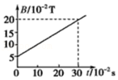

【分析】（1）对照图象，分析t＝0s时，穿过线圈的磁感应强度。

（2）磁通量的变化率根据 $\frac{△Φ}{△t}$ 计算。

（3）线圈在变化的磁场中，产生感应电动势和感应电流，由法拉第电磁感应定律来求出感应电动势大小。借助于闭合电路的欧姆定律来算出感应电流大小。

（4）通电导线处于磁场中受到安培力，则由公式F＝BIL可求出安培力的大小。

（5）由于磁通量的变化，导致线圈中产生感应电流，根据焦耳定律可得回路中的产生热量。

【解答】解：（1）由图可知当t＝0s时，穿过线圈的磁感应强度为5×10﹣2T。

（2）穿过线圈磁通量的变化率为： $\frac{△Φ}{△t}=\frac{△B}{△t}⋅S=\frac{20−5}{0.3}×10^{−2}×0.2×0.1$ Wb/s＝0.01Wb/s。

（3）由法拉第电磁感应定律有：

E＝n $\frac{△Φ}{△t}=$ 2V

则回路中感应电流的大小为：

I $=\frac{E}{R}=$ 0.4A。

（4）由图可知当t＝0.3s时，磁感应强度为B＝0.2T，则安培力为：

F＝nBIL＝200×0.2×0.4×0.2N＝3.2N。

（5）1min内线圈回路产生的焦耳热为：

Q＝I2Rt＝0.42×5×60J＝48J。

故答案为：（1）5×10﹣2；（2）0.01；（3）0.4；（4）3.2；（5）48。

【点评】此题考查了法拉第电磁感应定律的相关计算，解题的关键是对法拉第电磁感应定律、闭合电路欧姆定律、焦耳定律及安培力的公式熟练掌握，同时线圈中通电发热，将电能转化内能。

28．（七星区校级月考）两根长度相度、材料相同、电阻分别为R和2R的细导线，围成一直径为d的圆环，P、Q为其两个接点，在圆环所围成的区域内，存在垂直于圆指向纸面里的匀强磁场。磁场的磁感应强度的大小随时间增大，变化率为恒定值k。已知圆环中的感应电动势是均匀分布的。设MN为圆环上的两点，MN间的弧长为半圆弧PMNQ的一半。整个圆环的感应电动势大小为　πkd2　，MN两点间的电势差UM﹣UN为　πkd2　。

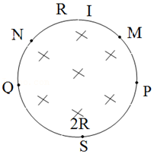

【分析】（1）根据电磁感应定律，整个圆环的感应电动势的大小为：Eπkd2；

（2）MN两点间的电势差UM﹣UN I（2R $+\frac{R}{2}$）。

【解答】解：（1）根据电磁感应定律，整个圆环的感应电动势的大小为：Eπkd2；

此电动势均匀的分布在整个环路内，方向是逆时针方向。

（2）由欧姆定律可知感应电流I $=\frac{E}{R+2R}$

MN两点间的电势差UM﹣UNI（2R $+\frac{R}{2}$）

由以上各式可得：UM﹣UNπkd2；

故答案为：（1）πkd2

（2）

【点评】会根据电磁感应定律计算感应电动势；就整个圆环而言，电阻的分布不同但电动势的分布都是均匀的，求解时要注意电动势的方向。

29．（徐汇区校级模拟）如图所示，Ⅰ、Ⅲ为两匀强磁场区，Ⅰ区域的磁场方向垂直纸面向里，Ⅲ区域的磁场方向垂直纸面向外，磁感应强度均为B，两区域中间为宽S的无磁场区Ⅱ，有边长为L（L＞S），电阻6R的正方形金属框abcd置于Ⅰ区域，ab边与磁场边界平行，现拉着金属框以速度v向右匀速移动。当ab边刚进入磁场区Ⅲ时，通过ab的电流的大小 $\frac{BLv}{3R}$　　，把金属框从Ⅰ区域完全拉入Ⅲ区域过程中拉力所做的功 $\frac{{2B}^{2}L^{3}v}{3R}−\frac{B^{2}L^{2}vs}{3R}$　　。

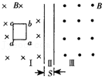

【分析】ab边刚进入磁场区Ⅲ时，ab边、cd边都切割磁感线产生感应电动势，运用同样的方法求解感应电流的大小；

金属框匀速运动中，拉力与安培力平衡，根据安培力的计算公式求出安培力，即得到拉力大小，再由功的公式求解拉力做功。

【解答】解：ab边刚进入磁场区Ⅲ时，ab边、cd边都切割磁感线产生感应电动势且都为顺时针方向，大小都为BLv，所以感应电流为：I $=\frac{2BLv}{6R}=\frac{BLv}{3R}$，根据右手定则可知电流方向为badcb；

在ab边穿过宽为s的Ⅱ区过程中，cd边受安培力为：F1＝BI1L

由于匀速运动，拉力大小等于安培力，所以拉力做功为：W1＝F1s

当ab边进入Ⅲ区、cd边未进入Ⅱ区过程中，ab边、cd边都受安培为：F2＝BI2L

匀速拉动外力应等于2F2，通过距离为（L﹣s），故拉力做功为：W2＝2F2（L﹣s）（L﹣s）

当cd边通过Ⅱ区过程中，只有ab边受安培力，且F3＝F1，距离为s，拉力做功为：W3＝F3s

当线圈完全进入Ⅲ区后，无感应电流，不受安培力，拉力为零，不做功，所以总功为：W＝W1+W2+W3。

故答案为：，

【点评】本题要注意的是当ab边刚进入磁场区域Ⅲ时，ab、cd都切割磁感线产生两个感应电动势，而且串联，电路中的总电动势为E总＝2E＝2BLv。

30．（溧水区校级学业考试）电磁灶是利用　电磁感应　原理制成的，它在灶内通过交变电流产生交变磁场，使放在灶台上的锅体内产生　涡流　而发热．

【分析】电磁感应在生活中的应用很多，而电磁灶就是利用电磁感应原理制作而成的．

【解答】解：电磁灶是利用电磁感应原理制成的；产生热量的原因是利用交变电流产生交变磁场，使放在灶台上的锅体内产生的涡流而将电磁能转化为热量；

故答案为：电磁感应；涡流．

【点评】本题考查了电磁感应的应用，了解电磁灶的原理是解此题的关键．比较基本，解答不难．

31．（碑林区校级期末）1831年，英国科学家法拉第发现了电磁感应现象，实验装置与图中的　甲　（选填“甲”或“乙”）图相同．人们利用该原理制造了　发电机　．标志着人类进入了电气化时代．

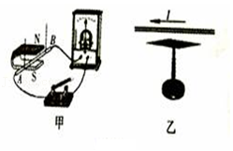

【分析】根据电磁感应的实质，磁生电，结合两个实验装置进行分析，从而可以得到答案．

【解答】解：在甲图中，导体ab在磁场做切割磁感线运动时，电流表的指针偏转，说明电路中产生了电流，这是电磁感应现象．利用电磁感应现象制成了发电机；

在乙图中，闭合开关后，小磁针运动起来，说明通电导体周围存在磁场．

故答案为：甲，发电机

【点评】在电磁学中涉及到两个设备发电机和电动机，两者在构造上是相同的，研究其制成原理实验装置，以及工作时的能量转换都是经常考查的知识点．

32．（台州期中）机场、车站和重要活动场所的安检门都安装有金属探测器，其探测金属物的原理简化为：探测器中有一个通有交变电流的线圈，当线圈周围有金属物时，金属物中会产生涡流，涡流的磁场反过来影响线圈中的电流，使探测器报警．若线圈中交变电流的大小增大，则安检门探测器的灵敏度将　提高　；（选填“提高”或“减小”） 若线圈中交变电流的频率　增大　（选填“增大”或“减小”），可提高安检门探测器的灵敏度．

【分析】要提高探测器的灵敏度，可增大I，根据法拉第电磁感应定律分析探测器的灵敏度与频率的关系．

【解答】解：增大I，探测器中产生的感应电流增大，灵活度提高；增大f，线圈中交变电流变化加快，根据法拉第电磁感应定律可知，探测器中产生的感应电流增大，灵活度提高．

故答案为：提高 增大

【点评】本题的解题关键是掌握法拉第电磁感应定律，分析探测器的灵敏度与I和f的关系，即可做出正确的判断．

33．（嘉峪关校级期中）日光灯的电子镇流器是利用　自感原理　工作的．

【分析】在两极断开的瞬间，电路电流突然切断，镇流器产生很大的自感电动势，与电源电压叠加后作用于管两端．灯丝受热时发射出来的大量电子，在灯管两端高电压作用下，以极大的速度由低电势端向高电势端运动．在加速运动的过程中，碰撞管内氩气分子，使之迅速电离．在紫外线的激发下，管壁内的荧光粉发出近乎白色的可见光．

【解答】解：日光灯刚发光时，镇流器在启动时，产生很大的自感电动势，提供瞬时高压，从而能使日光灯正常工作．

故答案为：自感原理．

【点评】日光灯正常发光后．由于交流电不断通过镇流器的线圈，线圈中产生自感电动势，自感电动势阻碍线圈中的电流变化，这时镇流器起降压限流的作用，使电流稳定在灯管的额定电流范围内，灯管两端电压也稳定在额定工作电压范围内．

34．（疏勒县期末）如图所示，A1与A2是两只相同的电流表，自感线圈L的直流电阻和R相等，开关S闭合的瞬间，A1的示数　大　于A2的示数，S断开的瞬间，A1的示数　等　于A2的示数．（填“大”、“小”、“等”）．

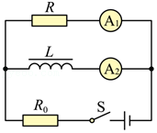

【分析】当开关接通和断开的瞬间，流过线圈的电流发生变化，产生自感电动势，阻碍原来电流的变化，根据自感现象的规律来分析．

【解答】解：闭合开关的瞬间，L所在电路上线圈产生自感电动势，阻碍电流的增大，A1的示数 大于A2的示数．开关S闭合稳定后，L不再阻碍，A1的示数 等于A2的示数，

断开开关，L中产生自感电动势，相当于电源，R、L串联，A1的示数 等于A2的示数．

故答案为：大，等．

【点评】对于线圈要抓住双重特性：当电流不变时，它是电阻不计的导线；当电流变化时，产生自感电动势，相当于电源．

**四．实验题（共5小题）**

35．（海东市月考）AB两闭合线圈为同样导线绕成且均为10匝，半径为rA＝2rB，内有如图所示的有理想边界的匀强磁场，若磁场均匀地减小，则A、B环中感应电动势之比EA：EB＝　1：1　，产生的感应电流之比IA：IB＝　1：2　．

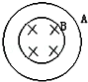

【分析】根据法拉第电磁感应定律，求出线圈中感应电动势．

根据欧姆定律，可求出电流之比．

【解答】解：根据法拉第电磁感应定律，可得线圈中感应电动势：E＝N $\frac{△∅}{△t}=$ N $\frac{△B}{△t}$ S

AB两闭合线圈，磁场随着时间的变化均相同，由题意可知，它们的有效面积相同，所以感应电动势相同．

则A、B环中感应电动势之比1：1．

由欧姆定律得I $=\frac{U}{R}=\frac{U}{ρ\frac{L}{S}}$

因S相同，而L＝2πr

由上式可得，IA：IB＝rB：rA＝1：2

故答案为：1：1； 1：2．

【点评】注意在法拉第电磁感应定律中，S为有效面积．

求一个物理量之比，先把这个物理量表示出来．

36．（高台县校级期中）某学生小组在一次探究电磁感应实验中，利用如图中甲所示，100匝的线圈（为表示线圈的绕向，图中只画了两匝）两端A、B与一个电压表相连，线圈内有垂直纸面向里的匀强磁场，同时知道线圈中的磁通量按图乙所示的规律变化．那么：

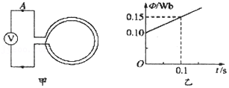

（1）在0.1s时间内，线圈产生的感应电动势为　50　；

（2）穿过线圈内的磁感线方向为　×　（选择“•”或“×”）；

（3）电压表的正极应接　A端　（选择“A端”或“B端”）．

【分析】（1）由图求出磁通量的变化率．根据法拉第电磁感应定律求出回路中感应电动势，

（2）根据题意，线圈内有垂直纸面向里的匀强磁场，所以穿过线圈内的磁感线方向为“×”

（3）根据楞次定律判断电动势的方向，确定电压表的接线柱接法．

【解答】解：（1）根据法拉第电磁感应定律 $E=n\frac{△Φ}{△t}$，有

$E=n\frac{△Φ}{△t}=100×\frac{0.15−0.10}{0.1}=50V$

（2）根据题意，线圈内有垂直纸面向里的匀强磁场，所以穿过线圈内的磁感线方向为“×”

（3）由楞次定律判定，感应电流方向为逆时针方向，线圈等效于电源，而电源中电流由低电势流向高电势，故A端的电势高于B端电势（比B端高），A端应该与电压表的“+”的接线柱连接．

故答案为：（1）50 （2）×（3）A端

【点评】本题考查根据法拉第电磁感应定律求感应电动势，由楞次定律判断感应电动势的方向，是常规题．

37．（福建模拟）如图所示，质量为M的可移动“菁优网：http://www.jyeoo.com”型导轨MNPQ位于光滑水平桌面上，两条平行轨道间的距离为L，质量为m的金属杆可垂直于导轨滑动，与轨道之间存在摩擦力，金属杆接入回路中的电阻为R。初始时金属杆位于图中的虚线OO'处，OO'的左侧有竖直向下的匀强磁场，磁感应强度的大小为B。在t＝0时，用一平行于导轨的恒力F作用于金属杆，使之由静止开始沿导轨向左运动。t0时刻回路中的电流为I0，此过程中导轨MNPQ向左移动的距离为x0（杆与轨道始终保持相对运动，NP尚未进入磁场）。不考虑导轨的电阻与回路的自感，求

（1）t0时刻金属杆的速度大小v；

（2）金属杆与“菁优网：http://www.jyeoo.com”型导轨间的滑动摩擦因数μ；

（3）该过程中金属杆移动的距离x。

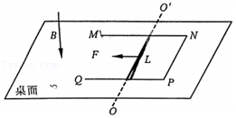

【分析】（1）t0时刻回路中的电流为I0，根据欧姆定律进行解答；

（2）对导轨根据位移﹣时间关系求解加速度大小，对导轨根据牛顿第二定律列方程求解动摩擦因数；

（3）对金属杆根据动量定理列方程求解金属杆移动的距离。

【解答】解：（1）t0时刻回路中的电流为I0，则有：I0

解得：v；

（2）对导轨根据位移﹣时间关系可得：x0

解得导轨的加速度大小为：a $=\frac{2x_{0}}{t_{0}^{2}}$

对导轨根据牛顿第二定律可得：μmg＝Ma

解得：μ $=\frac{2Mx_{0}}{mgt_{0}^{2}}$；

（3）对金属杆根据动量定理可得：Ft0﹣BLt0﹣μmgt0＝mv﹣0

其中：

则有：Ft0μmgt0＝mv﹣0，其中

解得：x。

答：（1）t0时刻金属杆的速度大小为；

（2）金属杆与“菁优网：http://www.jyeoo.com”型导轨间的滑动摩擦因数为 $\frac{2Mx_{0}}{mgt_{0}^{2}}$；

（3）该过程中金属杆移动的距离为 $\frac{R}{B^{2}L^{2}}(Ft_{0}−\frac{2Mx_{0}}{t_{0}}−\frac{mI_{0}R}{BL})$。

【点评】本题主要是考查电磁感应现象中的力学问题，关键是能够对金属杆、导轨进行受力分析，根据牛顿第二定律、摩擦力的计算公式、动量定理等进行分析。

38．（栖霞市期末）如图所示是一种延时继电器的示意图，铁芯上有两个线圈A和B．当S1闭合时，电磁铁将吸引衔铁D，使触头C接通电路工作．

（1）如果闭合S2，当S1断开时，由于电磁感应作用，要延迟一段时间，弹簧才将衔铁D拉起使触头C断开电路，这种延迟是由于线圈　 　（填“A”、“B”或“AB共同”）的作用．

（2）如果断开S2，当S1断开时，线圈B中有无感应电动势和延时作用？答：　有感应电动势，无延时作用　．

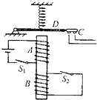

【分析】图中有两个线圈，其中A有电源，接通电路后有电流通过，会产生磁性；而B线圈无电源，开关闭合后没有电流，只有当A中的磁场发生变化时，根据电磁感应作用，B线圈才会产生感应电流，从而根据楞次定律，即可求解．

【解答】解：（1）保持S2闭合，将S1断开，导致穿过线圈B的磁通量减小变慢，根据楞次定律可知，产生有延时释放D的作用

（2）当保持S2断开，S1断开后，由上分析可知，穿过B线圈的磁通量减小，线圈B中有感应电动势，但电路不闭合，无感应电流产生，该装置无延时作用

故答案为：（1）B；（2）有感应电动势，无延时作用

【点评】线圈B中的磁场，完全是由感应电流引起的，而感应电流是由线圈A中的电流变化而产生的．因此本题要学生熟练掌握楞次定律．

39．（市中区校级月考）图甲为某同学研究自感现象的实验电路图，用电流传感器显示各时刻通过线圈L的电流。电路中电灯的电阻R1＝6.0Ω，定值电阻R＝2.0Ω，AB间电压U＝6.0V．开关S原来闭合，电路处于稳定状态，在t1＝1.0×10﹣3s时刻断开开关S，此时刻前后电流传感器显示的电流随时间变化的图线如图乙所示。则线圈L的直流电阻RL＝　2Ω　；断开开关后通过电灯的电流方向为　向左　（选填“向左”或“向右”）；在t2＝1.6×10﹣3s时刻线圈L中的感应电动势的大小为　2.0V　。

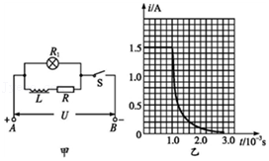

【分析】由图读出开始时流过电感线圈L的电流。

根据自感现象的特点来判断出断开开关后通过电灯的电流方向。

根据欧姆定律求电阻，再由闭合电路欧姆定律求电动势。

【解答】解：由图读出，开始时流过电感线圈L的电流I0＝1.5A，由欧姆定律 $I_{0}=\frac{U}{R_{L}+R}$，计算得出RL＝2Ω。

断开开关后，L中的电流从原来的数值逐渐减小，电流的方向不变，所以通过电灯L1中电流方向与原来的方向相反，是向左的；

由图读出，t2＝1.6×10﹣3s时刻线圈L中的电流I＝0.20A

线圈L此时是一个电源，由闭合电路欧姆定律得，E＝I（RL+R+R1）＝2.0V。

故答案为：2Ω；向左；2.0V。

【点评】此题考查了自感现象和自感系数，解题的关键是分析电路结构和图象的理解，以及闭合电路欧姆定律的灵活运用。

**五．计算题（共4小题）**

40．（南京三模）如图所示，单匝正方形线圈A边长为0.2m，线圈平面与匀强磁场垂直，且一半处在磁场中，磁感应强度随时间变化的规律为B＝（0.8﹣0.2t）T。开始时开关S未闭合，R1＝4Ω，R2＝6Ω，C＝20µF，线圈及导线电阻不计.闭合开关S，待电路中的电流稳定后，求：

（1）回路中感应电动势的大小；

（2）电容器所带的电荷量。

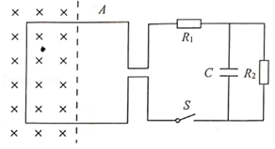

【分析】（1）由法拉第电磁感应定律可得出线圈中的电动势；

（2）电容器与R2并联，则可求得电容器两端的电压，再得出电容器所带的电荷量．

【解答】解：（1）由法拉第电磁感应定律可得：

E＝n $\frac{△∅}{△t}=$ n $\frac{△B⋅S}{△t}=\frac{0.2t×0.2×0.2×\frac{1}{2}}{t}$ V＝4×10﹣3V；

（2）电路中的电流稳定后，由欧姆定律可得R2两端的电压为：UR2V＝2.4×10﹣3V；

则电容器的电量为：Q＝UC＝20×10﹣6×2.4×10﹣3C＝4.8×10﹣8C；

即电容器的电荷量为4.8×10﹣8C．

答：（1）回路中感应电动势的大小是4×10﹣3V；

（2）电容器所带的电荷量是4.8×10﹣8C。

【点评】本题考查法拉第电磁感应定律、电容器及欧姆定律，解题时注意发生电磁感应的部分看作电源．

41．（宿州期中）如图所示，线圈匝数n＝100，电阻r＝10Ω，横截面积S＝0.02m2，处在B＝2t均匀变化的磁场中。电阻R1＝R2＝10Ω，C＝2×10﹣6F，求：

（1）当开关K闭合，电路稳定后通过电阻R1的电流大小；

（2）当电路稳定后，断开开关K，通过电阻R1的电量。

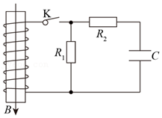

【分析】（1）由法拉第电磁感应定律求出感应电动势，应用闭合电路的欧姆定律求出通过电阻R1的电流。

（2）应用欧姆定律求出电容器两端电压，由Q＝CU求出开关点开后通过电阻R1的电量。

【解答】解：（1）由法拉第电磁感应定律得：E＝n $\frac{△Φ}{△t}=$ nS $\frac{△B}{△t}$

由闭合电路的欧姆定律可知，通过R1的电流：I

代入数据解得：I＝0.2A

（2）开关K断开前，电容器两端电压：U＝U1＝IR1

电容器所带电荷量：q＝CU

代入数据解得，断开开关K后，通过电阻R1的电量：q＝4×10﹣6C

答：（1）当开关K闭合，电路稳定后通过电阻R1的电流大小是0.2A；

（2）当电路稳定后，断开开关K，通过电阻R1的电量是4×10﹣6C。

【点评】分析清楚电路结构是解题的前提，应用法拉第电磁感应定律、欧姆定律与电容的定义式即可解题。

42．（海淀区二模）如图所示，MN、PQ为两足够长的光滑平行金属导轨，两导轨的间距L＝1.0m，导轨所在平面与水平面间夹角θ＝37°，N、Q间连接一阻值R＝0.3Ω的定值电阻，在导轨所在空间内有垂直于导轨平面向上的匀强磁场，磁感应强度B＝0.2T。将一根质量m＝0.1kg的金属棒ab垂直于MN、PQ方向置于导轨上，金属棒与导轨接触的两点间的电阻r＝0.2Ω，导轨的电阻可忽略不计。现由静止释放金属棒，金属棒沿导轨向下运动过程中始终与导轨垂直，且与导轨接触良好，当金属棒沿导轨下滑4.05m时，速度达到5m/s。重力加速度g取10m/s2，sin37°＝0.6，cos37°＝0.8。求金属棒由静止释放后沿导轨下滑4.05m：

（1）通过金属棒的电流方向；

（2）电路中产生电热的大小Q；

（3）通过金属棒电荷量的大小q；

（4）所用时间的大小t。

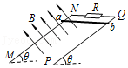

【分析】（1）根据右手定则判断金属棒中的电流方向；

（2）从开始到速度为5m/s过程中根据动能定理求解克服安培力做的功，再根据功能关系可得电路中产生电热的大小；

（3）根据法拉第电磁感应定律结合电荷量的计算公式前几年电荷量；

（4）取沿导轨向下为正方向，根据动量定理求解所用时间的大小。

【解答】解：（1）根据右手定则可知金属棒中的电流从b流向a；

（2）由于金属棒沿导轨下滑x＝4.05m时，速度达到v＝5m/s，在此过程中根据动能定理可得：

mgxsinθ﹣W安

解得克服安培力做的功为：W安＝1.18J

根据功能关系可得电路中产生电热的大小Q＝W安＝1.18J；

（3）根据法拉第电磁感应定律可得平即感应电动势为： $\overline{E}=\frac{△Φ}{△t}=\frac{BLx}{△t}$

根据电荷量的计算公式可得：q $=\overline{I}△t=\frac{\overline{E}}{R+r}⋅△t$

解得：q $=\frac{BLx}{R+r}$

代入数据解得：q＝1.62C；

（4）金属棒沿导轨下滑x＝4.05m时，速度达到v＝5m/s，取沿导轨向下为正方向，根据动量定理可得：

mgsinθ•t﹣B $\overline{I}$ L•t＝mv﹣0

其中q $=\overline{I}t=$ 1.62C

代入数据解得：t＝1.373s。

答：（1）通过金属棒的电流方向从b流向a；

（2）电路中产生电热的大小为1.18J；

（3）通过金属棒电荷量的大小为1.62C；

（4）所用时间的大小为1.373s。

【点评】对于安培力作用下导体棒的运动问题，如果涉及电荷量、求时间问题，常根据动量定理结合法拉第电磁感应定律、闭合电路的欧姆定律列方程进行解答。

43．（天心区校级期末）为了保证用电安全，家庭居室的室内电路前端一般都安装漏电保护开关，如图是保护开关的电路原理图。

发电厂的零线是接地的，漏电保护开关有一个结构和变压器相似的电流互感器，其铁芯的a侧有两个形状、绕向和匝数都完全相同的线圈（图中分别用实线和虚线表示，且互相绝缘），它们分别将用电器和火线、零线串联起来，220V交变电流在MNO、QRK与发电厂之间流过；铁芯的b侧有另一个线圈与电磁继电器J的线圈（图中未明确画出）串联，室内电路正常工作时的电路如图所示。

（1）当电路正常工作时，b线圈（与电磁继电器连通）是否有电流？为什么？

（2）如果站在地上的人不小心接触火线，b线圈是否会产生感应电流？为什么？

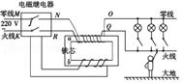

【分析】根据安培定则，结合磁通量的叠加与抵消原理，即可判定有无感应电流；

站在地上的人不小心接触火线，导线a线圈双线同向中电流不同，从而出现磁通量变化，进而产生感应电流。

【解答】解：（1）当电流正常工作时，线圈a由于采用的是双线同向绕制，这两根导线中从左至右的电流与从右至左的电流时刻大小相等，所以在闭合线圈中产生的磁场全部抵消，所以线圈b中没有磁通量的变化，所以线圈b中也就没有感应电流；

（2）如果站在地上的人不小心接触火线，则可以认为a部分的双线圈中，其中一根线过来的电流通过人体流入了大地，由于是正弦交流电，则a线圈的电流发生变化，引起b线圈产生感应电流。

答：（1）无电流，因为b线圈的磁通量不变；

（2）有电流，当有人触电时，a线圈的电流发生变化，引起b线圈产生感应电流，这样电磁继电器就起作用，保护人的安全。

【点评】考查安培定则的内容，掌握产生感应电流的条件，理解磁通量的叠加与抵消原理，注意双线同向绕制与双线反向绕制的不同。